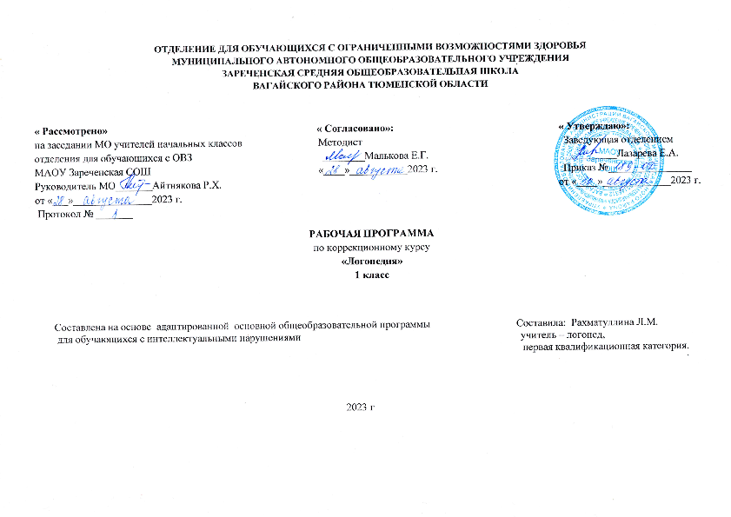
- Пояснительная записка.
Данная коррекционно-развивающая программа разработана в целях оказания логопедической помощи обучающимся 1 классов с интеллектуальной недостаточностью.
Нарушения речи при интеллектуальной недостаточности имеют системный характер и распространяются на все функции речи: коммуникативную, познавательную, регулирующую. Поэтому данная программа актуальна для обучающихся 1 класса.
Адаптированная рабочая программа по учебному курсу «Логопедия» 1 класс составлена в соответствии с требованиями Федерального государственного образовательного стандарта обучающихся с интеллектуальными нарушениями разработана на основании следующих нормативно-правовых документов:
- Федеральный Закон «Об образовании в Российской Федерации» от 29.12.2012 №273-ФЗ.
- Приказ Министерства образования и науки Российской Федерации от 19.12.2014 №1599 «Об утверждении федерального государственного образовательного стандарта образования обучающихся с умственной отсталостью (интеллектуальными нарушениями)».
- ФАООП для обучающихся с ОВЗ МАОУ Зареченская СОШ.
- Инструктивное письмо Министерства образования РФ от 14.12.2000 г. № 2 «Об организации работы логопедического пункта общеобразовательного учреждения».
- Адаптированная образовательная программа отделения для обучающихся с ОВЗ МАОУ Зареченская СОШ.
Не менее важными методологическими основами и теоретическими предпосылками для создания данной программы явились зарекомендовавшие себя в науке разработки научных представлений о различных формах речевых нарушений и создание эффективных методик их преодоления Р.Е. Левиной, Р.И. Лалаевой, Ф.А. Рау и др., которые базируются на учении Л.С. Выготского, А.Р. Лурии и А.А. Леонтьева о сложной структуре речевой деятельности. Учитывая специфику образовательного процесса в школе, где обучаются дети, имеющие дефект интеллектуального развития, при создании использовались материалы исследований в сфере дефектологии и психологии С. Я. Рубинштейн, М.С. Певзнер.
Цель программы – коррекция дефектов устной и письменной речи учащихся, способствующей успешной адаптации в учебной деятельности и дальнейшей социализации детей логопатов.
Основные задачи программы:
- Создать условия для формирования правильного звукопроизношения и закрепление его на словесном материале исходя из индивидуальных особенностей учащихся.
- Развивать артикуляционную моторику, фонематические процессы, грамматический строй речи через коррекцию дефектов устной и письменной речи.
- Обогащать и активировать словарный запас детей, развивать коммуникативные навыки, связную речь посредством повышения уровня общего речевого развития детей.
- Создать условия для коррекции и развития познавательной деятельности учащихся (общеинтеллектуальных умений, учебных навыков, слухового и зрительного восприятия, памяти, внимания, фонематического слуха) и общей координации движений, мелкой моторики.
- Общая характеристика коррекционного курса.
Программа показана обучающимся с системным недоразвитием речи легкой, степени выраженности.
Структура их речевого дефекта представлена следующими компонентами:
I. Нарушения фонетико-фонематического компонента речевой системы.
Недостаточная сформированность фонематического восприятия, анализа и синтеза.
Вследствие этого у детей данной категории наблюдаются:
а) затруднения развитию навыков анализа и синтеза звукового состава слова, особенно при определении количества и последовательности звуков на сложном речевом материале;
б) недостаточная сформированность предпосылок к успешному овладению грамотой;
в) трудности овладения письмом и чтением (наличие специфических дисграфических ошибок на фоне большого количества разнообразных других, дислексия, дисграфия)).
II. Нарушения лексико-грамматического компонента речевой системы.
1.Недостаточно сформирован лексический запас, активный словарь значительно беднее пассивного (неправомерное расширение или сужение значений слов; ошибки в употреблении слов; смешение по смыслу и акустическому свойству).
2.Грамматический строй недостаточно сформирован. Наблюдаются фрагментарность предложения, ошибки в употреблении предлогов, нарушения согласования прилагательного и существительного в косвенных падежах множественного числа, нарушения сложных форм словообразования. В речи присутствуют аграмматизмы, нарушения простых синтаксических конструкций
Вследствие этого у детей данной категории наблюдаются:
а) недостаточное понимание учебных заданий, указаний, инструкций учителя;
б) трудности овладения учебными понятиями, терминами;
в) практически отсутствуют простые синтаксические конструкции в связной речи;
г) затруднено выражение собственных мыслей
3. Описание места коррекционного курса в учебном плане.
Коррекционные логопедические занятия включены в учебный план и входят в раздел внеучебной деятельности в АООП Программа 1 класс – 99 часов. Занятия проводятся как в группах по 2-7 человек 3 раза в неделю по 40 минут так и индивидуально по 15-20 минут. Срок реализации программы 1 год, по 3 часа в неделю, 99 ч в год.
4. Личностные и предметные результаты освоения коррекционного курса.
Личностные результаты:
1) осознание себя как гражданина России; формирование чувства гордости за свою Родину;
2) воспитание уважительного отношения к иному мнению, истории и культуре других народов;
3) сформированность адекватных представлений о собственных возможностях, о насущно необходимом жизнеобеспечении;
4) овладение начальными навыками адаптации в динамично изменяющемся и развивающемся мире;
5) овладение социально-бытовыми навыками, используемыми в повседневной жизни;
6) владение навыками коммуникации и принятыми нормами социального взаимодействия, в том числе владение вербальными и невербальными коммуникативными компетенциями, использование доступных информационных технологий для коммуникации;
7) способность к осмыслению социального окружения, своего места в нем, принятие соответствующих возрасту ценностей и социальных ролей;
8) принятие и освоение социальной роли обучающегося, проявление социально значимых мотивов учебной деятельности;
9) сформированность навыков сотрудничества с взрослыми и сверстниками в разных социальных ситуациях;
10) способность к осмыслению картины мира, ее временно-пространственной организации; формирование целостного, социально ориентированного взгляда на мир в его органичном единстве природной и социальной частей;
11) воспитание эстетических потребностей, ценностей и чувств;
12) развитие этических чувств, проявление доброжелательности, эмоционально-нравственной отзывчивости и взаимопомощи, проявление сопереживания к чувствам других людей;
13) сформированность установки на безопасный, здоровый образ жизни, наличие мотивации к творческому труду, работе на результат, бережному отношению к материальным и духовным ценностям;
14) проявление готовности к самостоятельной жизни.
Предметные результаты:
Минимальный уровень:
1) знать гласные и согласные звуки и буквы (не менее 6);
2) выполнять несложные артикуляционные упражнения;
3) произносить поставленные звуки изолированно, в слогах (словах);
4) в зависимости от этапа работы;
5) слушать небольшую сказку, загадку, стихотворение;
6) отвечать на вопросы по содержанию прослушанного текста или иллюстрациям к тексту;
7) составлять трёхбуквенные слова из букв разрезной азбуки;
8) читать по слогам слова;
9) писать под диктовку слоги или слова простой слоговой структуры;
10) знать правила речевого общения;
11) выполнять простые инструкции;
Достаточный уровень.
1) различать гласные и согласные звуки;
2) выполнять комплекс артикуляционной гимнастики;
3) произносить поставленные звуки в слогах, словах, фразах (в зависимости от этапа работы);
4) анализировать слова по звуковому составу, составлять слова из букв и слогов разрезной азбуки;
5) дифференцировать звуки сходные по артикуляции;
6) плавно читать по слогам слова, предложения, короткие тексты;
7) отвечать на вопросы по содержанию прочитанного и по иллюстрациям к тексту;
8) писать под диктовку слова и простые предложения, написания которых не расходятся с их произношением;
9) знать и соблюдать правила речевого общения;
10) выполнять простые и составные инструкции;
11) использовать в практике силу голоса, тона, темпа речи в речевых ситуациях.
5. Содержание коррекционного курса.
Наименование раздела | Содержание учебного материала.
1. Обследование | Обследование по Фотековой Т.А.
2. Звуковая сторона речи. Фонематические процессы. | Звуковой анализ  Слоговая структура слова.  Дифференциация твёрдых и мягких согласных перед гласными.  Мягкий знак в слове.  Дифференциация звонких и глухих парных согласных.
3. Неречевые процессы. | Развитие словесно-логического и образного мышления.  Развитие слуховой и зрительной памяти.

6. Календарно-тематическое планирование.
№ | Тема |  | Дата
 |  | Количество часов | План | Факт
1. | Изучение медицинских карт, сведений о семье ребенка, данных о раннем речевом развитии. | 1ч.
2 | Обследование. | 1ч.
3 | Обследование. | 1ч.
4 | Обследование. | 1ч.
5 | Обследование. | 1ч.
6 | Обследование. | 1ч.
7 | Формирование представления о звуках речи. | 1ч.
8 | Знакомство со словом. | 1ч.
9 | Знакомство с предложением. | 1ч.
10 | Деление слов на части (слоги). | 1ч.
11 | Звук а. | 1ч.
12 | Звук и буква Аа. | 1ч.
13 | Звук у. | 1ч.
14 | Звук и буква Уу. | 1ч.
15 | Звуковой анализ и синтез, чтение, письмо слов ау, уа. | 1ч.
16 | Звук м. | 1ч.
17 | Звук и буква Мм. | 1ч.
18 | Звуко-буквенный анализ и синтез слов, включающих пройденные звуки и буквы. | 1ч.
19 | Звук о. | 1ч.
20 | Звук и буква Оо. | 1ч.
21 | Звук с. | 1ч.
22 | Звук и буква Сс. | 1ч.
23 | Звуко-буквенный анализ и синтез слов, включающих пройденные звуки и буквы. | 1ч.
24 | Звук Х | 1ч.
25 | Звук и буква Хх | 1ч.
26 | Звуко-буквенный анализ и синтез слов, включающих пройденные звуки и буквы. | 1ч.
27 | Звук ш. | 1ч.
28 | Звук и буква Шш. | 1ч.
29 | Дифференциация с-ш в слогах. | 1ч.
30 | Дифференциация с-ш в словах. | 1ч.
31 | Дифференциация с-ш в предложениях. | 1ч.
32 | Звуко-буквенный анализ и синтез слов, включающих пройденные звуки и буквы. | 1ч.
33 | Звук л. | 1ч.
34 | Звук и буква Лл. | 1ч.
35 | Звук и буква ы. | 1ч.
36 | Звук и буква ы. | 1ч.
37 | Звук н. | 1ч.
38 | Звук и буква Нн. | 1ч.
39 | Звуко-буквенный анализ и синтез слов, включающих пройденные звуки и буквы. | 1ч.
40 | Звук р. | 1ч.
41 | Звук и буква Рр. | 1ч.
42 | Дифференциация р-л в слогах. | 1ч.
43 | Дифференциация р-л в словах. | 1ч.
44 | Дифференциация р-л в предложении. | 1ч.
45 | Упражнения в звуко-буквенном анализе и синтезе слов, чтении слогов и слов. | 1ч.
46 | Упражнения в звуко-буквенном анализе и синтезе слов, чтении слогов и слов. | 1ч.
47 | Упражнения в звуко-буквенном анализе и синтезе слов, чтении слогов и слов. | 1ч.
48 | Занимательная логопедия. | 1ч.

49 | Звук и буква К к. | 1ч.
50 | Звук и буква П п. | 1ч.
51 | Звук и буква Т т. | 1ч.
52 | Дифференциация прописных букв п-т. | 1ч.
53 | Звук И. | 1ч.
54 | Звук и буква И и. | 1ч.
55 | Дифференциация твердых и мягких согласных ( ы-и). | 1ч.
56 | Звук З. | 1ч.
57 | Звук и буква З з. | 1ч.
58 | Дифференциация З-С в слогах и словах | 1ч.
59 | Дифференциация З-С в предложении. | 1ч.
60 | Звук В. | 1ч.
61 | Звук и буква В в. | 1ч.
62 | Звук Ж. | 1ч.
63 | Звук и буква Ж ж. | 1ч.
64 | Дифференциация Ж-Ш в слогах и словах | 1ч.
65 | Дифференциация Ж-З в слогах и словах. | 1ч.
66 | Звук Б. | 1ч.
67 | Звук и буква Б б. | 1ч.
68 | Дифференциация Б –П в слогах и словах | 1ч.
69 | Звук и буква Г г. | 1ч.
70 | Дифференциация Г-К в слогах и словах | 1ч.
71 | Звук и буква Д д. | 1ч.
72 | Дифференциация Д-Т в слогах и словах. | 1ч.
73 | Звук и буква й. | 1ч.
74 | Дифференциация и-й в словах. | 1ч.
75 | Буква Ь. | 1ч.

76 | Звук и буква Е е | 1ч.
77 | Буква «Е» после согласных в слогах. | 1ч.
78 | Буква «Е» после согласных в слогах.
79 | Звук и буква Ё ё. | 1ч.
80 | Буква «Ё» после согласных. | 1ч.
81 | Дифференциация О-Ё в слогах и словах, предложении. | 1ч.
82 | Звук и буква Яя. | 1ч.
83 | Дифференциация А-Я в слогах и словах, предложениях. | 1ч.
84 | Звук и буква Ю ю. | 1ч.
85 | Дифференциация У-Ю в слогах и словах | 1ч.
86 | Дифференциация У-Ю в предложении. | 1ч.
87 | Дифференциация Ц-С в слогах и словах. | 1ч.
88 | Звук и буква Ч ч. | 1ч.
89 | Дифференциация Ц-Ч в слогах и словах. | 1ч.
90 | Звук и буква Щ щ. | 1ч.
91 | Дифференциация Ч-Щ в словах и предложении. | 1ч.
92 | Дифференциация В-Ф в слогах и словах. | 1ч.
93 | Звук и буква Э э. | 1ч.
94 | Буква «Ъ». | 1ч.
95 | Обследование. | 1ч.
95 | Обследование. | 1ч.
96 | Обследование. | 1ч.
97 | Обследование. | 1ч.
98 | Обследование. | 1ч.
99 | Обследование. | 1ч.

